____________________________________
Contrà Lampertico,16 - Vicenza tel. 0444/506361 cell. 3385074151
circolovicenza@alice.it circolovicenza.unicredit.it
SEZIONE VENEZIA Circolare n. 13

LE ARIE DEL CARNEVALE DI VENEZIA
Scuola Grande di San Teodoro - Venezia - Martedì 21/02/2023
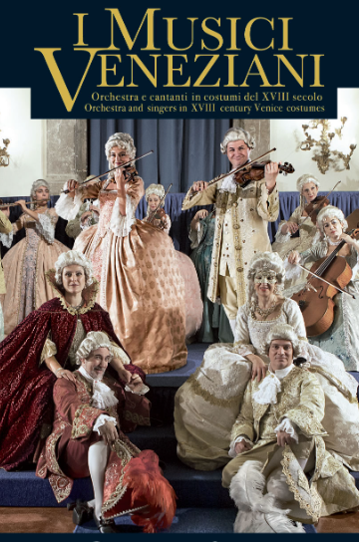
L’Orchestra ed i cantanti de I Musici Veneziani nell' Opera Concerto dove interpretano le più belle arie della tradizione barocca e della grande lirica di Verdi e Puccini. Ecco il programma:

W.A.MOZART da “Le Nozze di Figaro”
“Cinque…dieci…” Duetto per Soprano e Baritono

G. VERDI da “La Traviata”
“Dei miei bollenti spiriti” per Tenore

W.A. MOZART da “Don Giovanni”
“Madamina il catalogo e questo” per Baritono

G ROSSINI da “Il Turco in Italia”
“Non si da follia Maggiore” per Soprano

G.PUCCINI da “Tosca”
“E lucean le stelle” per Tenore

W.A.MOZART da “Le Nozze di Figaro”
“Farfallone amoroso” per Baritono

G. ROSSINI da “Il Barbiere di Siviglia”
“Il temporale”

G. VERDI da “La Traviata”
“Libiamo ne’ lieti calici” Duetto per Soprano e Tenore
B.GALUPPI Sinfonia
“La Diavolessa” per Orchestra

G. VERDI da “Rigoletto”
“Questa o quella” per Tenore

G.ROSSINI da “L’Italiana in Algeri”
“Le femmine d’Italia” per Baritono

G.B. PERGOLESI da “La Serva Padrona”
“Stizzoso mio stizzoso” per Soprano

G.B. PERGOLESI da “La Serva Padrona”
“Lo conosco a quegli occhietti” Duetto per Soprano e Baritono

J.OFFENBACH da “I Racconti di Hoffman”
“Barcarola” per Orchestra

F.LEHAR da “La Vedova allegra”
“Tace il labbro” Duetto per Soprano e Tenore

Varcare la soglia della Scuola Grande di San Teodoro (XVI sec.) per assistere ad un concerto de I Musici Veneziani significa intraprendere un viaggio nel tempo. Il visitatore rivive l’emozione di una serata di festa a palazzo, accolto - come da tradizione nelle ricche case veneziane - dai “moretti”, giovani inservienti nei loro splendidi abiti del ‘700, e dal “magior domo”.

L'Orchestra de I Musici Veneziani, fondata sulla selezione dei più valenti musicisti e cantanti di nascita o formazione veneziana, è stata costituita nel 1996 con l'obiettivo di riproporre la tradizione artistico-culturale del periodo di maggiore fulgore della Repubblica Serenissima di Venezia.

L’Orchestra ed i cantanti de I Musici Veneziani nell' Opera Concerto dove interpretano le più belle arie della tradizione barocca e della grande lirica di Verdi e Puccini.

L’incontro è previsto per le ore 19,30 presso la Scuola Grande Confraternita di S.Teodoro, a Campo S.Salvador, nei pressi del ponte di Rialto.

Il costo è fissato per 20 euro (TUTTI I SOCI senza distinzione) – Le file disponibili sono dalla 12 in poi.
ISCRIZIONI ENTRO IL 02.02.2023

Il referente dell’iniziativa è Paris Leonardi 334 6015055 (whatsapp)
MODALITÀ DI ISCRIZIONE
1. Inviare MAIL a paris.sezionevenezia@gmail.com (e in copia a circolovicenza@alice.it) compilando il modulo di adesione in calce.
2.PAGAMENTO QUOTE – attendere conferma di iscrizione (mezzo mail) e procedere al pagamento della quota prevista a mezzo bonifico.
RIFERIMENTI BONIFICO Beneficiario:Unicredit Circolo Vicenza IBAN IT 79 Y 02008 11820 000015754559
Causale: numero della circolare, il nome del socio di riferimento che effettua l’iscrizione ed il numero complessivo di partecipanti

MODULO ADESIONE
LE ARIE DEL CARNEVALE DI VENEZIA
Circolare n. 13

Il sottoscritto ……………………………………………………...... [ ] socio effettivo [ ] socio familiare [ ] socio aggregato

e-mail ………………………………………………………… cell. ……………………………………………………

iscrive n. [ ____] soci

- nome e cognome …………………………………………… [ ] socio effettivo [ ] socio familiare [ ] socio aggregato

- nome e cognome …………………………………………… [ ] socio effettivo [ ] socio familiare [ ] socio aggregato

- nome e cognome …………………………………………… [ ] socio effettivo [ ] socio familiare [ ] socio aggregato

- nome e cognome …………………………………………… [ ] socio effettivo [ ] socio familiare [ ] socio aggregato

Rilascia per aggiornamento libro soci l’Iban del proprio conto corrente:
_________________________________________ (anche quello degli altri soci iscritti se diverso)

